Курсовая работа

*Магнитная восприимчивость, плотность и электропроводность.*

*Месторождение Миссури*

2010

Содержание

Введение

Глава 1. Повышенная магнитная восприимчивость парамагнитных амфиболов, пироксенов, биотитов связана с микропримесями ферромагнетиков. Предложите магнитные способы определения в этих минералах ферромагнетиков?

Глава 2. Распределение минералов по петрофизическим группам

Глава 3

Глава 4. Петрографическая характеристика месторождения Миссури (Pb-Zn)

Глава 5. Meдно-порфировые месторождения

Глава 6. Специальное исследование

Заключение

Список используемой литературы

## Введение

*Петрофизика* - одна из наук о Земле, изучающая физические свойства горных пород и руд с целью установления их состава структуры и термодинамического состояния при решении разнообразных задач геологии.

Петрофизика играет роль фундаментальной науки по отношению ко всем частным направления геофизики: магниторазведке, гравиразведки, электроразведке, сейсморазведке и радиометрии, а также к методам гис.

Современная петрофизика использует ряд современных методов исследования веществ, позволяющих с высокой точностью и воиспроизводимостью измерять большое количество разнообразных параметров горных пород. К ним относятся: плотность, различные виды пористости, магнитная восприимчивость, остаточная намагниченность, удельное электрическое сопротивление, диэлектрическая проницаемость, тепло - и температуропроводности, теплоемкость и т.д.

Несомненное достоинство петрофизических методов исследований является возможность опосредственного изучения вещества Земли на любых глубинах с помощью каротажа и тонкие скрупулезные лабораторные измерения горных пород и руд на образцах.

## Глава 1. Повышенная магнитная восприимчивость парамагнитных амфиболов, пироксенов, биотитов связана с микропримесями ферромагнетиков. Предложите магнитные способы определения в этих минералах ферромагнетиков?

*Ответ:*

Парамагнетизм - это явление, возникающее в веществах с некомпенсированными магнитными моментами и отсутствием магнитного атомного порядка. Атомы или молекулы в этом случае можно представить в виде элементарных магнетиков. При отсутствии внешнего магнитного поля упорядоченному расположению этих магнетиков препятствует тепловое движение, энергия которого на порядок выше энергии взаимодействия между магнетиками. Поэтому при обычных температурах магнитные моменты разупорядочены и результирующая намагниченность равна нулю.

Внешнее магнитное поле ориентирует магнитные моменты атомов. Направление преимущественной ориентация совпадает с направлением намагничивающего поля, поэтому намагниченность и магнитная восприимчивость у парамагнетиков являются положительными величинами.

Состояние, когда все элементарные магнитные моменты оказываются ориентированы параллельно внешнему магнитному полю, является предельным и может быть достигнуто лишь при очень низких температурах или в очень сильных полях. Соответствующая этому состоянию намагниченность насыщения J° зависит лишь от магнитных моментов атомов и ихколичества в единице объема.

В обычных условиях ориентации магнитным полям магнитных моментов атомов препятствует их тепловое движение. Поэтомунамагниченность меньше намагниченности насыщения.

К парамагнетикам относится большая группа минералов, втом числе породообразующих. Безжелезистые минералы (плагиоклазы, калиевые полевые шпаты, мусковит, скаполит, шпинель, топаз, апатит и др.) имеют относительно низкою магнитную восприимчивость не превышающую 10-0,00001 ед. Парамагнитная восприимчивость железосодержащих силикатов алюмосиликатов (биотиты, амфиболы, хлориты, пироксены, оливины) связана главным образом с содержанием в них ионов железа. В химически чистых разностях оно достигает 200,00001 ед. СИ. Более высокие значения магнитной восприимчивости этих минералов, образованных в естественных условиях, обусловлены микропримесями в них ферромагнетиков, в основном - магнетита (рис.4.4).



Как мы знаем даже не значительные примеси ферромагнетика (магнетита) заметно отклоняют магнитную стрелку компаса.

Для диагностики ферромагнитных минералов пользуются параметрами коэрцитивного спектра γ0 и Δm вычислены таким образом, чтобы они не зависели от концентрации ферромагнетика в породе.

γо = 103/Ji * c/d Δm = 103/Ji * (ΔJо/Δh) max

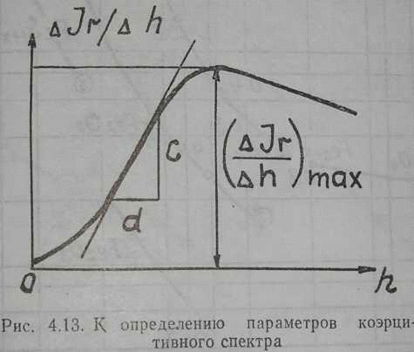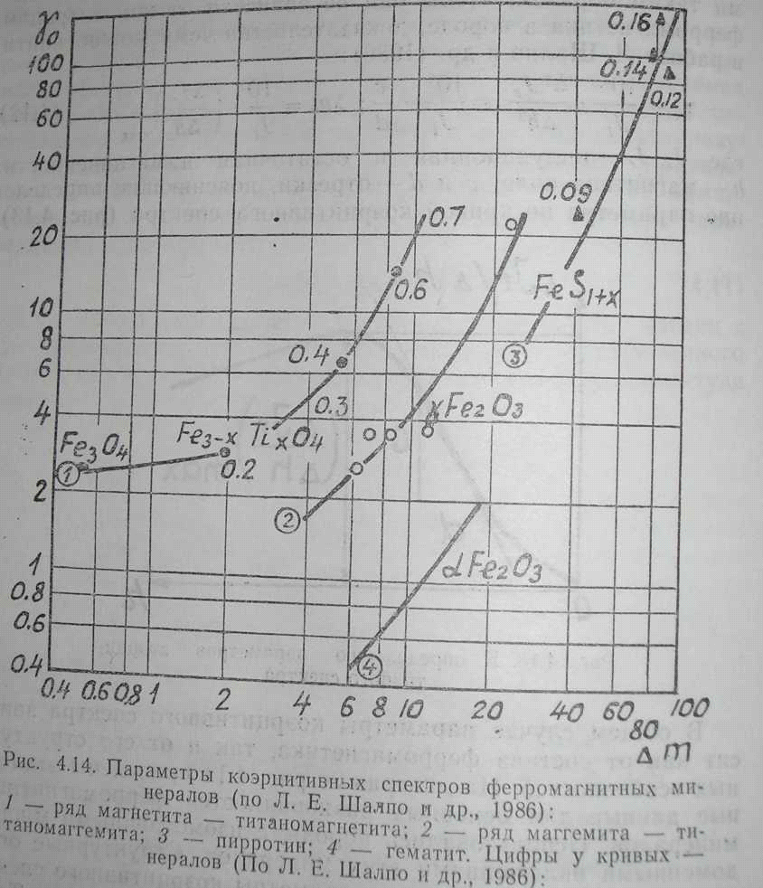

где Ji и Jо - индукционная и остаточная намагниченности; h - магнитное поле; *с* и *d* отрезки, поясняющие определение параметра по кривой коэрцитивного спектра (рис.4.13)

В общем случае параметры коэрцитивного спектра зависят как от состава ферромагнетика, так и от его структурных особенностей. На диаграмме рис.4.14 приведены эталонные данные для основных разновидностей ферромагнитных минералов. Использовались породы с изометричными многодоменными включениями этих минералов. Структурные особенности могут повлиять на параметры коэрцитивного спектра, что затруднит идентификацию минералов по составу. Так, уменьшение зерна магнетита от 10 до 0,1 мкм увеличивает параметр Δm более чем в 2 раза, оставляя γо практически неизменным. Удлинение же зерна магнетита в два раза по сравнению с изометричиым зерном приводит к возрастанию обоих и параметров тоже почти в два раза.

*Вопрос 10,6: В чем может быть причина отличия по плотности пород Русской (Восточно-Европейской) и Западно-Сибирской платформ?*

*Ответ:*

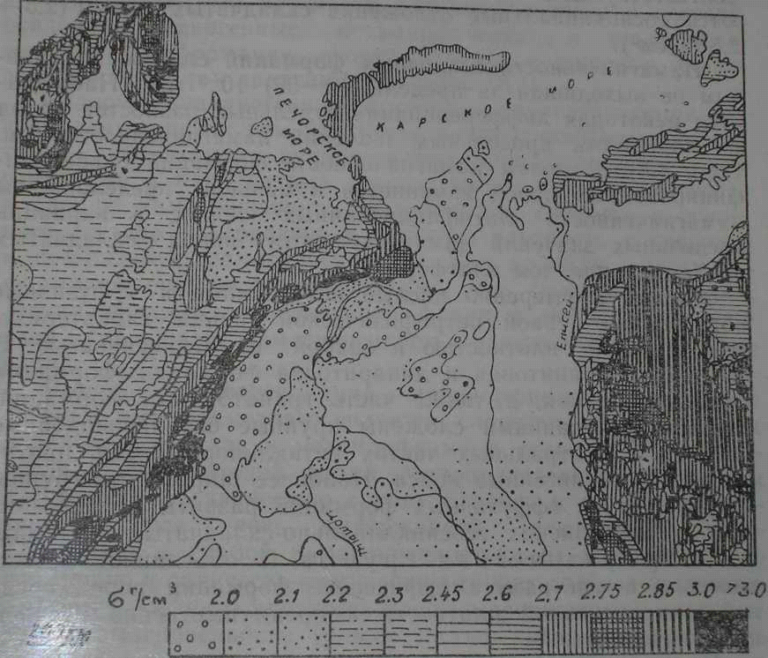

Петрофизическая классификация геологических формации составлена Н.Б. Дортман. В ее основу положены значения двух физических параметров - намагниченности и плотности горных пород, входящих в состав геологической формации. О скоростях распространения упругих колебаний горных пород выделенных групп можно судить по корреляционным зависимостям между этим параметром и плотностью. Геологические формации распределены по пяти петрофизическим рис. №2. группам, различающимся как значениями физических параметров пород, так и условиями их образования.

Формации литифицированных осадочных пород наиболее полно представлены и пределах Русской платформы и связаны с палеозойским этапом ее развития (см. рис.2). Плотность пород терригенных формаций здесь преимущественно 2,3-2,4 г/см3, карбонатных - 2,55-2,6 г/см3. Более древние (нижнепалеозойские) карбонатные формации Сибирской платформы имеют более высокие плотности - 2,65-2,85 г/см3. Наибольшими плотностями соответствующих литологических разностей пород отличаются геосинклинальные отложения складчатых систем (2,5 - 2,85 г/см3).

Намагниченность осадочных формаций слабая, в основном не выходящая за пределы (0-50) - 103 А/м. Наблюдается некоторая дифференциация отдельных разностей пород по вариациям предельных значений намагниченности. В целом намагниченность формаций слаболитифицированных пород изменяется в меньших пределах, чем намагниченность литифицированных пород, а вариации предельных значений намагниченности пород складчатых областей выше, чем платформ.

Кислые и умеренно кислые интрузивные и эффузивные образования первой петрофизической группы характеризуются средней плотностью и слабой намагниченностью. В нее входят гранитовая и липаритовая формации, формация гранито-рапакиви, а также часть гранитоидных формаций. Этими образованиями сложены крупные баталитоподобные массивы в центральных частях антиклинорных зон, протяженные вулканогенные пояса. Наиболее широко эти группы интрузивных и эффузивных формаций развиты в палеозойских и мезозойских геосинклинально-складчатых системах.

Петрофизические группы геологических формаций, отличающиеся особенностями петрофизической характеристики пород, слагают различные крупные геоструктуры земной платформы, геосинклинально складчатые пояса, щиты, что определяет петрофизическую обособленность этих геоструктур. Из рис.2 можно видеть, что платформы по петрофизическим особенностям отличаются от геосинклинально-складчатых поясов и кристаллических щитов, молодые платформы отличаются от древних, а Сибирская платформа имеет уникальную петрофизическую характеристику в связи с широким развитием в ней трапповой базит-долеритовой формации (IV петрофизическая группа). Складчатые системы и кристаллические щиты выделяются как в среднем более высокими значениями плотности и намагниченности, так и большим диапазоном изменения этих параметров в сравнении с платформами.

Петрофизическая классификация геологических формаций, из-за большого разнообразия горных пород в каждой формации и перекрытия интервалов значений плотности и намагниченности носит ориентирующий характер. Однако в привязке к любому конкретному региону она становится значительно более определенной и существенно помогает решать разнообразные задачи геологического картирования.

Иными словами можно сказать, что плотность пород этих платформ, да впрочем как и других различается в том какими геологическими формациями пород и какими петрофизическими группами пород сложены платформы.

## Глава 2. Распределение минералов по петрофизическим группам

|  |  |  |  |  |
| --- | --- | --- | --- | --- |
| Проводники, ρ<10-6 | | | | |
| Железо | Fe | (9-12) 10-8 | | металлическая |
| Никель | Ni | (6-7) 10-8 | | металлическая |
| Медь | Cu | 1.610-8 | | металлическая |
| Серебро | Ag | 1.510-8 | | металлическая |
| Платина | Pt | 9.810-8 | | металлическая |
| Ртуть | Hg | 9510-8 | | металлическая |
| Золото | Au | 210-8 | | металлическая |
| Висмут | Bi | (12-14) 10-8 | | металлическая |
| Полупроводники с повышенной электропроводностью, 10-6<ρ<102 | | | | |
| Касситерит | SnO2 | 10-3 - 104 | | ионно-ковалентная |
| Куприт | Cu2O | 10-1 - 100 | | ионно-ковалентная |
| Ильменит | FeTiO2 | 10-3 - 100 | | ионно-ковалентная |
| Титаномагнетит | Fe (Fe3+, Ti) 2O4 | 10-4 - 100 | | ионно-ковалентная |
| Уранинит | UO2 | 10-2 - 101 | | ионно-ковалентная |
| Гематит | α-Fe2O3 | 10-1 - 102 | | ионно-ковалентная |
| Графит | С | 10-4 - 100 | | ковалентно-металлическая |
| Пирит | FeS2 | 10-5 - 100 | | ковалентно-металлическая |
| Галенит | PbS | 10-5 - 100 | | ковалентно-металлическая |
| Сфалерит | ZnS | 10 - 104 | | ковалентно-металлическая |
| Халькопирит | CuFeS2 | 10-4 - 10-1 | | ковалентно-металлическая |
| Пирротин | FeS | 10-6 - 10-4 | | ковалентно-металлическая |
| Арсенопирит | FeAsS | 10-5 - 10-1 | | ковалентно-металлическая |
| Ковелин | CuS | 10-5 - 10-1 | | ковалентно-металлическая |
| Борнит | Cu2FeS4 | 10-5 - 10-1 | | ковалентно-металлическая |
| Магнетит | Fe3O4 | 10-5 - 10-2 | | ковалентно-металлическая |
| Хромит | (Fe,Mg) (Cr,Al,Fe) 2O4 | 3101 | | ковалентно-металлическая |
| Пиролюзит | MnO2 | 10-3 - 101 | | ковалентно-металлическая |
| Полупроводники с пониженной электропроводностью, 102<ρ<108 | | | | |
| Шеелит | CaWO4 | | 106 - 108 | ионная |
| Антимонит | Sb2S3 | | 104 - 106 | ионно-ковалентная |
| Шпинель | MgAl2O4 | | 104 - 106 | ионно-ковалентная |
| Рутил | TiO2 | | 4102 | ионно-ковалентная |
| Молибденит | MoS2 | | 103 - 102 | ковалентная |
| Лимонит | FeOOH+FeOOH*nH2O | | 102 - 106 | ионно-ковалентная |
| Касситерит | SnO2 | | 10-3 - 104 | ионно-ковалентная |
| Сфалерит | ZnS | | 101 - 104 | ковалентно-металлическая |
| Киноварь | HgS | | 106 - 1010 | ковалентно-металлическая |
| Диэлектрики, ρ>108 | | | | |
| Флюорит | CaF2 | | 1014 - 1015 | ионная |
| Галит | NaCl | | 1014 - 1018 | ионная |
| Сильвин | KI | | 109 - 1015 | ионная |
| Кальцит | CaCO3 | | 109 - 1014 | ионная |
| Доломит | CaMg (CO3) 2 | | 107 - 1016 | ионная |
| Арагонит | CaCO3 | | 107 - 1014 | ионная |
| Кварц | SiO2 | | 1012 - 1016 | ионно-ковалентная |
| Корунд | Al2O3 | | 1014 - 1015 | ионно-ковалентная |
| Сера | S | | 1012 - 1015 | ковалентная |
| Ортоклаз | K [AlSi3O8] | | 1010 - 1014 | ковалентная |
| Анортит | Ca [AlSi3O8] | | 1010 - 1014 | ковалентная |
| Биотит | K [AlSi3O8] | | 1012 - 1015 | ковалентная |
| Роговая обманка | NaCa2 [Al2Si6O22] | | 108 - 1014 | ковалентная |
| Актинолит | Ca2Mg3 (OH) [Si8O22] | | 108 - 1014 | ковалентная |
| Хлориты | - // - // - // - // - | | 109 - 1012 | ковалентная |
| Эпидот | Ca2 (Fe, Al3O (OH) [SiO4] [Si2O7] | | 109 - 1014 | ковалентная |
| Авгит | (Ca,Mg,Fe) [ (Al,Si) 2O6] | | 109 - 1014 | ковалентная |
| Оливин | (Mg,Fe) 3SiO4 | | 108 - 1010 | ковалентная |
| Киноварь | HgS | | 106 - 1010 | ковалентно-металлическая |

Ковалентная и металлическая типы кристаллохимических связей обеспечивают повышенную электропроводность.

Самородные элементы составляют основу проводников, сульфиды и оксиды - полупроводников, галоиды, карбонаты, вольфраматы, силикаты и алюмосиликаты - диэлектриков.

## Глава 3

С увеличением глубины залегания осадочных горных пород в толще земной коры под действием возрастающего геостатического давления их плотность закономерно возрастает, главным образом за счет уменьшения пористости.

Изменение пористости и плотности осадочных пород в процессе литогенеза происходит за счет двух факторов: физико-механического и геохимического. Первый обеспечивает уплотнение осадков и проявляется на этапе раннего диагенеза, второй служит причиной цементации и перекристаллизации пород на стадиях раннего и позднего катагенеза.

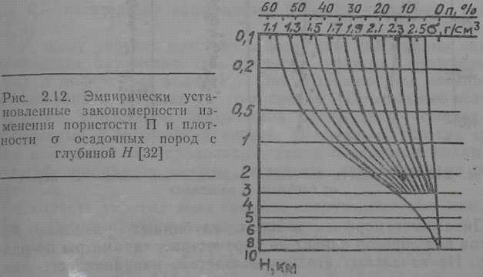

Одновозрастные осадочные образования одного типа, залегающие на разных глубинах, могут заметно отличаться по пористости и плотности. Максимальное уплотнение характерно для глинистых пород, которые представляют собой мелкодисперсные системы с пластичными связями, что обеспечивает их наиболее высокую пористость в начальном состоянии. Если в глинах присутствует песчаная фракция, минеральная плотность породы снижается, а жесткость внутренних связей увеличивается. Песчаники с жестким кварцевым и карбонатным цементом уплотняются существенно меньше, чем песчаники с глинистым цементом. Степень уплотнения карбонатных пород также в сильной степени зависит от степени глинистости: мергели по характеру уплотнения приближаются к пластичным геологическим образованиям, а известняки - к породам с жесткими связями. Количественно отмеченные закономерности характеризуются следующими цифрами: свежеотложенные глинистые осадки, известковые образования и рыхлые хорошо отсортированные пески имеют пористость соответственно 85-60, 60 и 45%, а пористость этих же отложении на глубину 3-4 км снижается до 30-20, 15-20 и 10-15% (см. рис.2.12).

Плотность осадочных горных пород особенно быстро нарастает в интервалах верхних 500 метров.

Помимо пористости на изменение плотности осадочных пород существенно влияет минеральный состав.

Магнитная восприимчивость горных пород изменяется в очень широких пределах - от долей до десятков тысяч 105 ед. СИ, и зависит от соотношения в породе диа-, пара - и ферромагнитных минералов. Хотя в породе в общем случае присутствуют все три разновидности магнетиков, ее "магнитный облик" определяется преимущественно содержанием и свойствами ферромагнитных минералов, обладающих по сравнении с остальными аномальной магнитной восприимчивостью. Величина магнитной восприимчивости породы определяется тремя факторами:

1) типом ферромагнетика;

2) содержанием ферромагнетика в горной породе;

3) размерами включений ферромагнетика.

Влияние типа ферромагнитного минерала на величину магнитной восприимчивости породы очевидно, так как эти минералы отличаются друг от друга по χ (см. табл.4.4).

Наиболее магнитным является магнетит, наименее - слабые ферромагнетики: гематит, гётит и др. По убыванию магнитной восприимчивости ферромагнитные минералы составляют следующий ряд: магнетит - титаномагнетит - пирротин - гематит - гётит, гидрогетит, гидрогематит.

В этом ряду несколько неопределенным является лишь положение титаномагнетита: при высоком содержании в нем титановой молекулы он может стоять за пирротином.

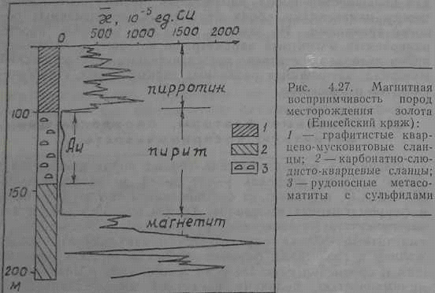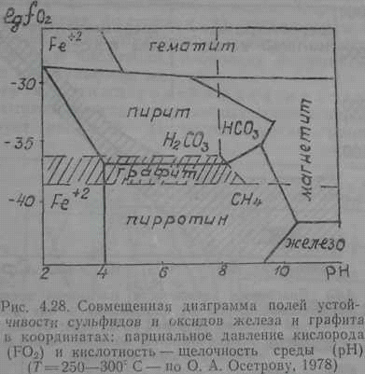

Величина магнитной восприимчивости породы может служить приближенным диагностическим признаком минерала - ферромагнетика, содержащегося в породе. Приближенным, поскольку влияют и другие факторы, в первую очередь - содержание ферромагнетика. Покажем это на примере рис.4.27, где приведен определенный график магнитной восприимчивости сланцевых пород в геологическом разрезе месторождения золота.

По минералогическим определениям эталонных коллекций образцов в породах месторождения может присутствовать магнетит и пирротин. Породы средней части разреза скважины (рис.4.27) практически не содержат ферромагнетиков, поскольку их χ<20-10~6 ед. СИ. Вопрос о природе повышенной магнитности сланцев верхней и нижней частей разреза может быть решен на основании следующих соображений. Повышенная магнитность χ порядка (500 - 1000) - 105 ед. у углеродистых сланцев потому что они содержат микроскопически видимый пирротин. В существенно более магнитных карбонатно-слюдисто-кварцевых сланцах нижней части разреза невооруженным глазом ферромагнетик не обнаруживается, следовательно, такого уровня магнитную восприимчивость способен создать более сильный, чем пирротин, ферромагнетик, в нашем случае магнетит.

Вопрос о присутствии в названных породах в небольших количествах второго ферромагнетика на основании только величин *χ* не может быть решен; речь может идти только о ферромагнетике, создающем основную долю величины χ. В частном случае рассматриваемого разреза присутствие в углеродистых сланцах магнетита практически может быть исключено на основании несовместимости в большом интервале термодинамических условий устойчивости магнетита и графита (рис.4.28); последний присутствует в углеродистых сланцах разреза. Аналогично вопрос о природе ферромагнетика решился на основании терморазмагничивания: интервал блокирующих температур в случае углеродистых сланцев находился в окрестности точки Кюри пирротина-320°С, а в случае карбонатно-слюдисто-кварцевых сланцев - точки Кюри магнетита, т.е.578°С.

## Глава 4. Петрографическая характеристика месторождения Миссури (Pb-Zn)

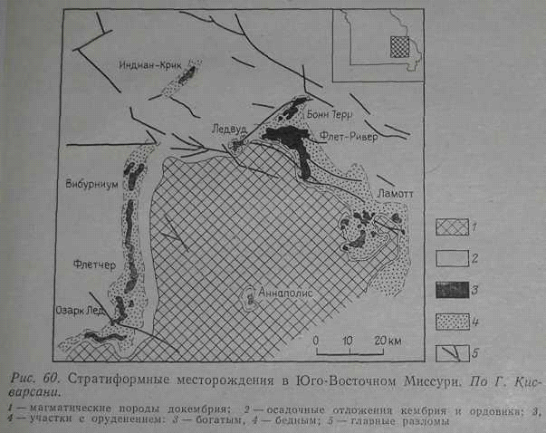

Миссисипи - Миссури. Это группа стратиформных месторождений свинца и цинка находится в долине р. Миссисипи, в США. За время эксплуатации с 1720 г. на них было добыто более 12 млн. т свинца и 11 млн. т цинка; попутно извлекаются: Сu, Ni, Co, Cd, Ag. Наиболее крупные месторождения сосредоточены в юго-восточной части Миссури (см. рис 60). Здесь обнажаются докембриаские кристаллические сланцы и гнейсы, перекрытые кембрийскими и ордовикскими осадочными отложениями, содержащими горизонты доломитов. Они образуют купол, ядро которого сложено докембрийскими гранитами и вулканитами, прорванными интрузивами и дайками основного состава. Оруденение приурочено преимущественно к тонкослоистым доломитам, среди которых выделяется серия горизонтов. Сложное строение доломитовой пачки определяется наличием выклиниваний, рифов, эрозионных несогласий, стилолитовых швов, подводных оползней, гравитационных брекчий. Распространены разрывные нарушения типа взбросо-сдвигов северо-западного простирания и трещины отдельности, к которым приурочены некоторые карбонатно-сульфидные прожилки.

Рудные тела представлены преимущественно согласными залежами платообразной, пластовой, ленто - и линзовидной форм, а также более редкими секущими телами жилообразной и более сложной форм. Длина отдельных залежей по простиранию достигает 200-500 м при мощности 3-4,5 м.

Главные минералы: рудный - галенит, жильный - доломит; второстепенные - сфалерит, халькопирит, халькозин, энаргит, миллерит, пирит, марказит, иногда зигенит и бравоит, а также кальцит, барит, диккит, иллит и кварц. Текстуры руд - послойные вкрапленные, прожилковые, брекчиевидные, реже массивные и друзовые; структуры - мелкозернистые (реже крупнозернистые), коррозионные, растворения, зональные, колломорфные. Рудные изменения выражены слабо, они проявляются в диагенетической доломитизации и окварцевании вмещающих пород. Свинцово-цинковые руды слагают центральные части рудоносных площадей, а свинцовые руды - периферические.

При изотопных исследованиях было установлено:

1) свинец галенитов обогащен радиогенными изотопами;

2) показатели δ34 S испытывают значительные вариации: для месторождений Юго-Восточного Миссури от +36 до - 10%о, а для Верхнего Миссисипи от +6,3 до +32,2%о;

3) значения δ18О и δ16О известняков и доломитов свидетельствуют об очень незначительном изотопном обмене между породами и рудообразующими флюидами в ореолах, прилегающих к рудным телам.

Существуют четыре гипотезы происхождения стратиформных месторождений свинца и цинка:

1) осадочная, согласно которой они представляют собой первично-осадочные сингенетические месторождения, претерпевшие в дальнейшем диа-, катагенетические и метаморфические преобразования;

2) плутоногенная гидротермальная, связывающая их образование с находящимися на глубине гипотетическими магматическими породами;

3) инфильтрационная, или гидатогенная, согласно которой стратиформные месторождения являются эпигенетическими образованиями, возникшими под воздействием химически активных захороненных или метеорных вод глубокой циркуляции;

4) гипотеза о полигенном и полихронном происхождении описываемых месторождений, выделяющая в длительном периоде их формирования сингенетичный и последующий эпигенетичный этапы.

*Петрофизическая характеристика минералов составляющих месторождение.*

ГАЛЕНИТ (PbS) - полупроводник; очень высокая плотность (4,1-5,2); высокая электропроводимость; малая магнитность; сопротивление (10-5-1)

ДОЛОМИТ (CaMg (CO3) 2) - диэлектрик; средняя плотность (2,0-2,9); низкая электропроводимость; низкая магнитность; сопротивление (107-1016)

*Физические свойства руд и вмещающих горных пород*

Руды - Свинцово-цинковые; Теплопроводимость (2.1 λ); Магнитная восприимчивость (10-5-10-3 ед. СИ); Поляризуемость (0.22-1.8%); твердость (1.5-3)

Вмещающие горные породы - Кристаллические сланцы, гнейсы, граниты; Теплопроводимость (1.9-2.3 λ); Магнитная восприимчивость (10-5-10-4 ед. СИ); Поляризуемость (0.1-1.8%); твердость (3-6)

Почти все физические свойства горных пород и руд одинаковы и приблизительно равны кроме твердости.

## Глава 5. Meдно-порфировые месторождения

Семейство медно-порфировых месторождений объединяет месторождения, представленные крупными скоплениями небогатых медных и молибденовых прожилково-вкрапленных руд штокверкового типа, связанные с гипабиссальными порфировыми интрузиями умеренно кислого состава. Месторождения формируются в специфических геоструктурах - вулкано-плутонических поясах геосинклинально-складчатых систем.

Собственно медно-порфировые месторождения образуются в завершение ранних стадий развития эвгеосинклиналей и приурочены к ассоциации вулканогенной базальтоидной и плутоногенной габбро-диорит-кварцево-диоритовой формаций. Медно-молибден-порфировые месторождения формируются в миогеосинклиналях на орогенном этапе их развития и приурочены к ассоциации пород более кислого состава - андезитоидная и диорит-гранодиорит-монцонитовая формации. Названные ассоциации принадлежат к начальным стадиям становления вулкано-плутонических поясов. Они сменяются формациями более кислых вулканогенных и плутоногенных пород, с которыми ассоциирует редкометалльное и золото-серебряное оруденение.

(Табл. №1)

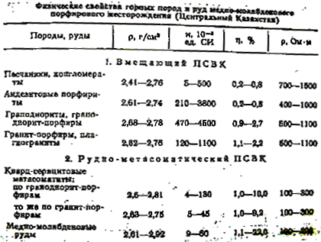

На месторождениях широко развиты гидротермальные изменения пород (калишпатизация, биотитизация, серицитизация, хлоритизация и др.), сопровождающиеся прожилковой и вкрапленной сульфидной минерализацией, преимущественно пирита, халькопирита и молибденита. Рудные тела представляют собой области скопления прожилково-вкрапленных сульфидов, оконтуренные по повышенным содержаниям в породах меди и молибдена. Они отличаются большими размерами (сотни метров в поперечнике) при низких содержаниях рудных элементов: меди порядка 0,2 - 0,7%, молибдена - 0,005-0,015%. Руды содержат в небольшом количестве золото, серебро, селен. Главными признаками ПФМ медно-порфировых месторождений являются (табл. №1):

а) повышенные магнитность и плотность рудоносных гранитоидов в сравнении с вулканогенно-осадочными породами рамы;

б) близкие тенденции в поведении физических параметров пород при оруденении и гидротермальном изменении;

в) низкая магнитность руд и большинства гидротермально измененных пород;

г) повышенная поляризуемость и слабоповышенная электропроводность руд и метасоматитов;

д) единая зональность изменения физических параметров рудовмещающих пород и рудных тел.

Обратите внимание на разный уровень электрических параметров руд медно-порфировых месторождений и руд ранее рассмотренных колчеданных и скарново-магнетитовых месторождений. При сохранении общей тенденции. - более высокие поляризуемость и электропроводность руд в сравнении с вмещающими породами - руды медно-порфировых месторождений менее значительно отличаются от вмещающих пород по электрическим параметрам, нежели руды колчеданных или скарново-магнетитовых месторождений (*см.* табл. № 1).

Обобщенная петрофизическая модель медно-молибден-порфирового месторождения представлена на (рис. №17). Петрофизические изменения пород, связанные с медно-порфировым оруденением, захватывают большие объемы пород и распространяются далеко (сотни метров) за пределы рудных тел. Главное в модели - петрофизическая зональность (закономерное следование в пространстве пород с различным набором физических параметров), согласующаяся с метасоматической и рудной зональностью.



Рис.17 Обобщенная петрофизическая модель медно-молибден-порфирозого месторождения (по материалам Л. И. Кривцова, 1987; И.Г. Павловой, 1983 и др.): 1 - рудоносный порфировый интрузив; *2* — границы рудного тела; *3* — вмещающие породы за пределами петрофизических изменений; *4* — зона повышенной магнитности; *5—8* — область низкой магнитности и повышенной электропроводности пород н руд; 5—*6* — зона пониженной радиоактивности, повышенной (5) и высокой *(6)* поляризуемости; 7—*8* — зона повышенной радиоактивности, повышенной (7) и слабоповышенной *(8)* поляризуемости

Основную часть зональной структуры занимает область низкой магнитности и повышенной электропроводности. Причина низкой магнитности руд и рудовмещающих пород заключается в замещении магнетита пиритом в ходе рудно-метасоматических процессов. Повышение электропроводности пород обусловлено их повышенной пористостью и сульфидоносностью. В пределах области низкой магнитности и повышенной электропроводности выделяются две петрофизические зоны - повышенной и пониженной радиоактивности, занимающие различное положение относительно рудных тел.

Стержнем зональной структуры медно-порфировых месторождений является рудоносный порфировый шток (см. рис. №17). Ее центральную часть слагает зона повышенной радиоактивности, совпадающая с рудным телом и обрамляемая зоной пониженной радиоактивности, которая сменяется на глубине зоной повышенной магнитности.

Зона повышенной радиоактивности сложена калишпат-биотитовыми (в нижней части) и хлорит-серицитовыми метасоматитами. Наличие калийсодержащих минералов в метасоматитах, а также относительно высокая температура минералообразования калишпат-биотитовых метасоматитов явились причиной слабого повышения радиоактивности пород зоны, не характерного для других пород зональной структуры. Зона вмещает медно-молибденовое оруденение, представленное вкрапленностью молибденита с халькопиритом в калишпат-биотитавых метасоматитах и халькопирита (до 1-3%) с пиритом в хлорит-серицитовых. В вертикальном разрезе зоны молибденовая минерализация сменяется медно-молибденовой, а затем - медной, увеличивается количество сульфидов в метасоматитах, и, соответственно, их поляризуемость (до 10%).

Зона пониженной радиоактивности обрамляет рудное тело и представлена относительно низкотемпературными метасоматитами типа пропилитов (элидот, хлорит, кварц, карбонат, пирит). Породы зоны характеризуются повышенной поляризуемостью за счет вкрапленности пирита, количество которого возрастает в направлении к границам рудного тела. Здесь же развита не имеющая промышленного значения свинцово-цинковая сульфидная минерализация. Фактически тело медно-молибденовых руд оказывается окруженным чехлом интенсивно сульфидированных (пиритизированных) пород с повышенной и высокой (до 20-25%) поляризуемостью, превышающей поляризуемость медно-молибденовых руд. На глубине, на уровне молибденитовой минерализации, подзона - повышенной и высокой поляризуемости (пиритизации) сменяется зоной повышенной магнитности, сложенной относительно высокотемпературными метасоматитами с вкрапленностью магнетита.

## Глава 6. Специальное исследование

Почему электропроводность калиевых минералов зависит от возраста?

500 1000 1500

Возраст, млн.лет



Мусковит

К - Const

Электропроводность калиевых минералов

при температурах больше 800оС

уменьшается с увеличением абсолютного

возраста. В чем причина, если калий-40

радиоактивный элемент и распадается по

схеме:

*19 K 40 → 20 Ca 40 + β- + γ*

При температурах больше 800оС носитель тока в породе является . В калиевых минералах он пополняется за счет радиоактивного распада

*19 K 40 → 20 Ca 40 + β - + γ*

С увеличением абсолютного возраста породы, количество ионов увеличивается, следовательно увеличивается и энергия активации



из формулы зависимости электропроводности от температуры, имеем:







Электропроводность обратно пропорциональна энергии активации, то есть с увеличением энергии активации уменьшается электропроводность.

## Заключение

Я считаю, что предмет, такой как физика горных пород актуален в настоящее время, так как дает нам такие способы и возможности познания недр земли, не разрушая ее, изнутри. Таким образом, существенно сокращается трата времени и денег на получение информации о залежах полезных ископаемых, их объеме, плотности, всех петрофизических свойствах.

У инженера-геофизика должен быть громадный кругозор знаний и навыков не зависимо от специфики работ и объектов исследования. Я полагаю, что данный курс лекций, и курсовая работа теоретически подготовила нас к самостоятельным измерениям физических параметров горных пород и руд.

## Список используемой литературы

1. Петрофизика: Учебник для вузов/Вахромеев Г.С., Ерофеев Л.Я., Канайкин В.С., Номоконова Г.Г. - Томск: Издательство ТГУ 1997.
2. Курс рудных месторождений / Смиронов В.И. и др. - М.: 1986.
3. Рудные месторождения СССР. - М.: Недра, 1978. - 2ой том.
4. Физические св-ва горных пород и полезных ископаемых. - М.: Недра, 1984.